Муниципальное дошкольное образовательное автономное учреждение
«Детский сад №121 комбинированного вида «Золотой колосок» г. Орска»

Папка «Умение распоряжаться деньгами начинается в детстве: уроки финансовой грамотности для ребенка»



Воспитатель 1 квалификационной категории
Зверева Ирина Сергеевна

Орск

Добрый день, мамы и папы, бабушки и дедушки!
Задумывались ли вы когда-нибудь об отношении вашего ребенка к деньгам? К сожалению, в наших школах обращению с финансами не учат, но отсутствие элементарных навыков в этой сфере жизни может серьезно навредить карьере и даже личному счастью.
Уроки финансовой грамотности ребенка необходимы, и проводить их приходится родителям. Как не сделать малыша чересчур жадным или расточительным?
Понимаю, что многие будут не согласны с таким подходом к этому вопросу, как у меня. Но вот вам мое мнение, в ответ готова услышать ваше. Пишите комментарии в конце статьи. Вместе будем разбираться.

Учим правильно тратить
До 3 лет знакомить ребенка с понятием денег не стоит: это пока выше его понимания. Малыш исследует мир и лишь замечает, что в магазине вы протягиваете продавцу какие-то бумажки, а он взамен дает вещи или продукты.


С 4 лет кроха начинает вполне сознательно выпрашивать те или иные игрушки и сладости, хитрит, порой устраивает сознательные истерики. Вот здесь и пришла пора учить, как тратить деньги.
Представьте: вы приходите в магазин, а ваше чадо выпрашивает у вас то одну игрушку, то другую, то конфеты, то сладости… список можно продолжать бесконечно.
Остановитесь и спокойно скажите: у нас есть определенная сумма (если малыш умеет считать, можно обозначить цифру). На эти деньги можно купить или одну большую игрушку, или одну маленькую и конфету.
Пусть ребенок выберет. И даже если истерика продолжится, отнеситесь к ней с философским спокойствием более сильного и мудрого человека.
Как поступить со старшим ребенком 5-7 лет? Здесь все гораздо проще. Берите его с собой за покупками. На кассе дайте ему немного денег: пусть он протянет их продавцу или оплатит вещь, которую он сам выбрал. Так дети поймут, что за определенную сумму дают некоторое количество вещей или продуктов.
С 7 лет ребенок идет в школу и приобретает некоторую долю финансовой самостоятельности. Ему необходимы будут карманные деньги. И важно, чтобы он тратил их разумно, а не развлечения или ненужные вещи.

Вот тут и встает вопрос, как зарабатывать ребенку свои первые деньги. Рабочее место ему должны предложить папа и мама.
Учим зарабатывать
Согласитесь, что малыш должен понимать: вы ходите на работу, тратите свое время и силы, зарабатывая средства, чтобы обеспечить семью. Но как это правильно сделать?
Лучше всего – платить ему за выполнение поручений, не балуя при этом подарками без повода. Если ребенок привык, что родители каждый день приносят ему подарки, выполняют любую прихоть, во взрослой жизни такому малышу придется трудно. Он ведь знает, что родители все купят и решат любую проблему. Зачем тогда работать и напрягаться?
Так что по мере взросления крохи делайте подарки только по поводу (День рождения, школьные праздники, Новый год и т.д.). Если ребенок мечтает о какой-то вещи, пусть заработает хотя бы часть средств на нее.
Понятно, что их будут давать родители, но отношение к деньгам будет более бережное и аккуратное. Заработанные средства чадо уже не потратит на конфеты или жвачки, а будет бережно собирать, например, на коньки или ролики.
Платные поручения

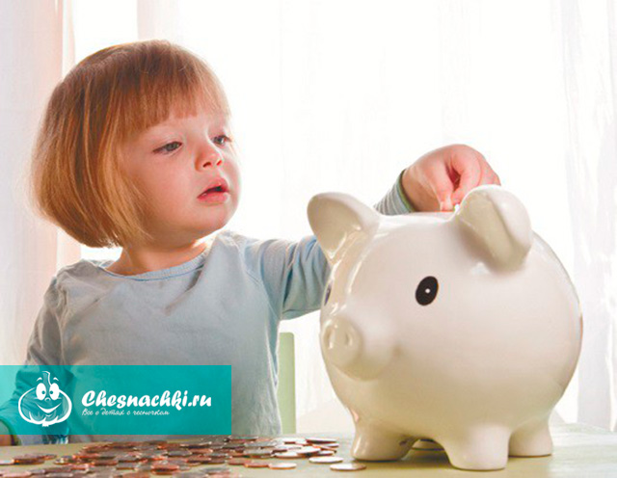
Какие же платные поручения можно давать, чтобы заработок не превратился в шантаж?
Стоит объяснить, что у каждого члена семьи есть платные и бесплатные обязанности. Так, уборка, приготовление обеда, шитье – обязанности мамы, которые она выполняет для всех членов семьи бесплатно, иначе все будут ходить голодные и грязные.
Папа помогает нести тяжелые сумки, исправляет, если что-то в доме сломалось. Это мужские обязанности. Что должен делать ребенок? Он может застелить свою постель и убрать игрушки. Пусть порядок в детской будет его бесплатной обязанностью.
А вот официальная работа родителей – это общественные обязанности, за которые платят. И если они выполняют работу хорошо или делают ее за кого-то, получают премию.
Премируйте и своего ребенка! Он ходит в школу? Это его работа. Пообещайте определенную сумму к концу четверти, если он окончит ее без троек. Многие родители пугаются такого подхода. Учеба, по их мнению, должна приносить удовольствие, малыш учится для своего блага.
Увы, школьная система образования такова, что удовольствие она давно перестала приносить даже самым прилежным детям. А понимание, что учеба важна для дальнейшего устройства в жизни приходит уже накануне поступления в институт, да и то не ко всем подросткам. Так что придется подкреплять сознательность финансово, и в этом нет ничего страшного.

Стоит ли платить за домашнюю работу?
А вот размышления о том, деньги за домашнюю работу ребенку стоит ли давать, требуют более тонкого подхода. Стоит, если эта работа не входит в его прямые обязанности по дому или отрывает от планов.
Девушке в 12-13 лет не нужно платить за помытую посуду, а вот в 7-8 лет этот факт можно поощрить. Постепенно подключайте ребенка к другим домашним делам, указывая на то, что он взрослеет и должен стать помощником родителям.
Но если у вас дача, и на ней надо выкапывать картошку на выходных, стоит поощрить финансово тот факт, что ребенок вам помог.
Предложите ему за эту работу более-менее стоящую сумму (по бюджету семьи) и поставьте перед выбором: или он остается дома и гуляет с друзьями, а деньги уйдут наемному работнику, или он сам помогает и получает эти средства. Такой подход будет вполне разумен, ведь вы нарушаете детские планы в законные выходные!
Способов для детей заработать в семье есть много. Важно четко установить обязанности каждого члена семьи и дать понять, что деньги зарабатываются трудом.
Как не вырастить жадину?


Вопрос с зарабатыванием средств маленьким человеком поднимает другую насущную проблему, как не быть скупым крохе. Ведь теперь он понимает, что ради копейки придется поработать, чтобы купить новую игрушку. Зачем тогда делиться с другими?
Удивительно, но скупые дети встречаются чаще в семьях, где родители проводят весь день на работе, а ребенок остается один, заваленный родительскими подарками.
Чтобы малыш не был скупым, папе и маме нужно правильно подойти к его воспитанию:
- Посещайте детский сад или хотя бы общественные детские места. Берите с собой игрушки, но перед выходом оговаривайте: если другие детки захотят поиграть, малыш поделится с ними, иначе больше новых игрушек он не получит.
- Позволяйте ребенку приводить друзей в дом (в разумных пределах!), угощайте их. Так малыш увидит, что вы тоже делитесь и не жадничаете.
- Если кроха идет в гости к друзьям, дайте ему фрукты или сладости, которыми он может их угостить.
- Когда родители все время находятся на работе, принесенные ими подарки малыш рассматривает как часть папы и мамы, поэтому ему так трудно расстаться с этими вещами. Выход – проводить больше времени с детьми, а не замещать любовь подарками.
- Если в семье несколько детей, у каждого должно быть свое место для игр и учебы, свои вещи. Не стоит ущемлять одного за счет другого.

Другая сторона медали – расточительность и безотказность. Такая ситуация возможна при излишней опеке родителями, когда чадо растет бесхребетным, несамостоятельным и не может сказать «нет». Если его друзья без спроса берут игрушки, ломают их, предупредите, что другую такую вещь малышу уже не купят.
Но влазить в детские взаимоотношения не надо: пусть малыш сам проявит волю и выделит друзьям только те вещи, которые считает нужным.

Умные финансовые книги для детей
Если у вас, дорогие читатели, до сих пор остались вопросы, как научить ребенка финансовой грамотности, вам помогут книги для детей о деньгах:
- Сергей Биденко, Ирина Золотаревич «ХОЧУ ЗАРАБАТЫВАТЬ. Полезные советы для детей и подростков +60 идей заработка»;
- Роберт Т. Кийосаки и Шэрон Л. Лектор «Богатый папа, бедный папа для подростков»;
- Ирина Озерова «Дети и деньги: все, что нужно знать ребенку, чтобы реально заработать. 33 способа детского заработка»;
- Лилия Гольдберг «Дети и деньги: как научить ценить, экономить и тратить»;
- Владимир Довгань, Елена Минилбаева «Воспитай своего ребенка миллионером»;
- Джолайн Годфри «Как научить ребенка обращаться с деньгами».
Они будут полезны как подросткам, так и их родителям. Лучше обращаться к отечественной литературе: она более приближенная к реалиям российской действительности.

Дорогие родители, все «инструменты» в ваших руках, и от вас зависит, на сколько финансово грамотным вырастет ваш малыш и какие уроки пойдут ему на пользу!

